OPIS PREDMETU ZÁKAZKY

Predmetom tejto výzvy č. 4 v rámci zriadeného DNS "Nákup nábytku“ je kúpa a dodanie interiérového vybavenia do karanténnych miestností verejného obstarávateľa v požadovanom množstve a špecifikácii:

Ilustračný obrázok | Technická špecifikácia | Rozmery tovarov | Celkové množstvo
Jednolôžková posteľ rozkladateľná s matracami  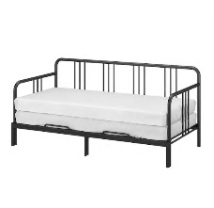 | Jednolôžková posteľ rozkladateľná s matracami.  - Šírka postele: 163 cm, dĺžka postele: 207 cm, dĺžka matraca: 200 cm, šírka matraca: 80 cm. Rám rozkladacej postele: oceľ, prášková čierna farba z polyesterového epoxidu. Penový matrac: poťah: 64% polyester, 36% bavlna. Materiál: polyesterová výplň. Podšívka: netkaný polypropylén. Posteľ by mala byť ľahko umývateľná, ľahko dezinfikovateľná a ľahko ošetriteľná proti hmyzom (dezinsekcia). Možnosť posteľ rozložiť a získať 2 lôžka je dôležitá, kvôli variovaniu pri rôznych počtoch členov rodín s deťmi. | 207 x 88 x 94 cm  (D x Š x V) | 10
Kovová posteľ poschodová  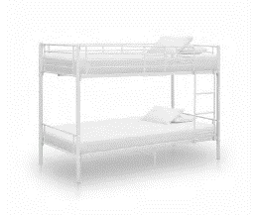 | Kovová poschodová posteľ  - Rám postele: oceľ s práškovou povrchovou úpravou bielej farby odolný voči poškriabaniu a nárazom. Výdrž zaťaženia minimálne 120 kg na jedno lôžko. posteľ by mala byť ľahko umývateľná, ľahko dezinfikovateľná a ľahko ošetriteľná proti hmyzom (dezinsekcia). Posteľ musí byť bezpečná, musí obsahovať zábradlie po celej dĺžke a pevný rebrík. | 200 x 90 x 150 cm  (D x Š x V) | 10
Odolný matrac penový  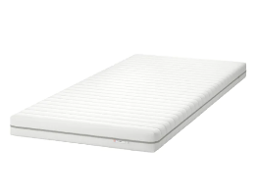 | Odolný penový matrac so snímateľným poťahom s možnosťou prania  - Rozmery matraca: šírka 90 cm, dĺžka 200 cm, výška matraca 10 cm. | 90 x 200 x 10 cm | 20
Kuchynský stôl  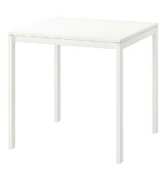 | Kuchynský stôl  - Kovový rám s práškovou povrchovou úpravou bielej farby odolný voči poškriabaniu  a nárazom. Povrchové prevedenie stolovej dosky z melamínu. Stôl má byť ľahko dezinfikovateľný a ľahko ošetriteľný proti hmyzom (dezinsekcia). | 75 x 75 x 74 cm  (D x Š x V) | 10
Skladacia stolička s kovovým rámom  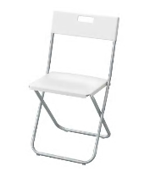 | Skladacia stolička s kovovým rámom  - Rozmery stoličky: šírka: 39 cm, hĺbka: 47 cm, výška: 77 cm, šírka sedadla: 39 cm, hĺbka sedadla: 34 cm, výška sedadla: 45 cm. Minimálna nosnosť 110 kg. Rám stoličky kovový s práškovou úpravou bielej farby. Operadlo a sedadlo biely PP plast. Stolička má byť ľahko umývateľná, ľahko dezinfikovateľná a ľahko ošetriteľná proti hmyzom (dezinsekcia). | 39 x 47 x 77 cm | 40
Skriňa s vešiakovou časťou  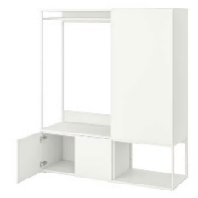 | Skriňa s vešiakovou časťou  - Panel skrine: oceľ, prášková biela farba  z polyesterového epoxidu, papier so šesťhrannou štruktúrou (100 % recyklovaný). Koľajnička na šaty. Otvorený policový diel panel: oceľ, prášková biela farba z polyesterového epoxidu, papier so šesťhrannou štruktúrou. Zadná doska: oceľ, prášková biela farba z polyesterového epoxidu. Rám/ polica: drevovláknitá doska, papierová fólia, drevotrieska, papier so šesťhrannou štruktúrou. Dvere skrine: drevotrieska, fólia, svetlý lak, klasické pánty: oceľ, poniklované, medené. Noha skrine nastaviteľná: oceľ, polypropylénov. Skriňa by mala byť ľahko umývateľná, ľahko dezinfikovateľná a ľahko ošetriteľná proti hmyzom (dezinsekcia). | 140 x 42 x 161 cm  (Š x H x V) | 10

Osobitné požiadavky na plnenie:
• Ponuková cena v rátane dopravy na miesto plnenia Bratislava, vykládky a montáže v mieste
plnenia, prípadne dodaj v zmontovanom stave. Súčasťou je aj vynosenie tovaru do určenej
miestnosti na mieste dodania a odstránenie a likvidácia obalov.
• Verejný obstarávateľ požaduje dodanie nového tovaru, pričom uchádzač zodpovedá za to, že tovar spĺňa kvalitatívne parametre podľa platných noriem, že nemá vady, ktoré by znižovali jeho hodnotu alebo schopnosť riadneho užívania.
• Dodanie tovaru je potrebné oznámiť minimálne dva pracovné dni vopred.
• Verejný obstarávateľ má právo odmietnuť prevzatie tovaru pre preukázateľné vady dodaného tovaru (napr. nedostatočná kvalita, nedodržanie špecifikácie a požiadaviek na tovar, poškodený obal tovaru a pod.).
• Verejný obstarávateľ má právo do 14 dní od prevzatia tovaru vrátiť nepoškodený tovar v pôvodných obaloch, ak zistí, že tovar nespĺňa ktorúkoľvek z požadovaných technických špecifikácií vyžadovaných na predmet zákazky alebo nespĺňa osobitné požiadavky na plnenie.
• Požaduje sa dodanie tovaru s dokumentáciou: produktový list, technický list a pod., ako aj obrazové
znázornenie tovaru, návod na použitie ( v slovenskom jazyku), záručným listom a preberacím
protokolom.

